《体育知识：蹲踞式跳远》学习指南
学习目标：
1.知道蹲踞式跳远的助跑、踏跳、腾空、落地四个环节，了解四个环节技术动作。能够说出跳远项目三种腾空动作，能够说出蹲踞式跳远的相关知识。
2.提升蹲踞式跳远的学习兴趣，为实践课教学打下基础。
学习任务单：
【课前活动】
活动一：
1.准备好计算机、iPad、手机等电子设备，并确保居家环境下网络的畅通，以便进行线上体育理论课内容的学习。
2.注意用眼安全，理论学习过程中请小朋友们与电子设备保持一定的距离。
【课上活动】
活动二：
1.请你和老师一起了解跳远运动的简介
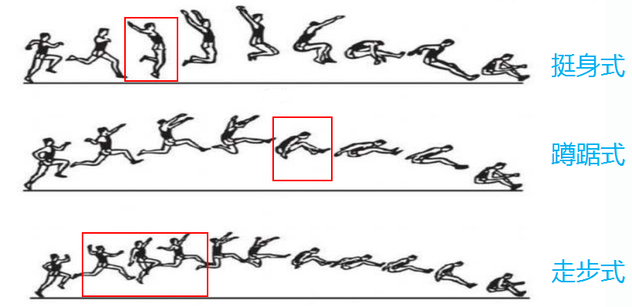
2.了解跳远运动基本比赛规则，观看跳远运动赛事视频。
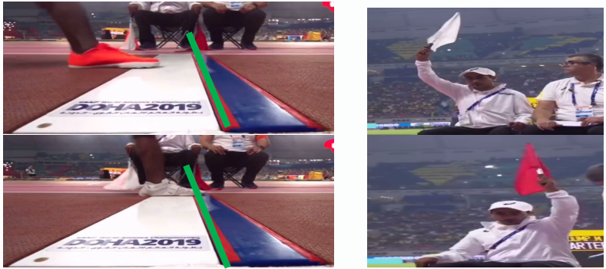

3.了解跳远运动世界纪录，我国现役跳远运动员。

中国现役跳远运动员：（李金哲、王嘉男）

4.观看蹲踞式跳远动作分解图。
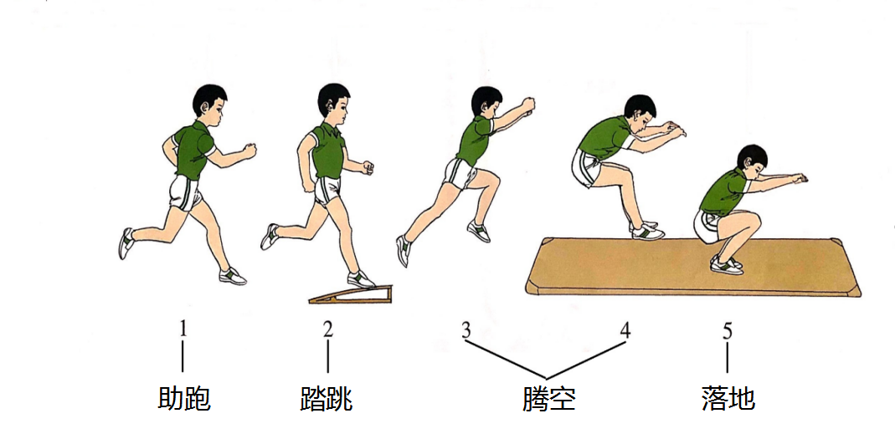
了解蹲踞式跳远的助跑（1）助跑（2）踏跳（3）腾空（4）落地四个环节技术动作。
5.观看蹲踞式跳远动作分解视频（动画）。
6.观看教师展示蹲踞式跳远完整动作示范
7.蹲踞式跳远对学生身体素质有哪些提升。

【课后活动】
活动三：在理论课学习后我们一起进行眼睛保健操的练习，保护好我们的眼睛。

